Operation运维数据操作平台

# 登陆页面



# 数据源管理

## 数据源列表

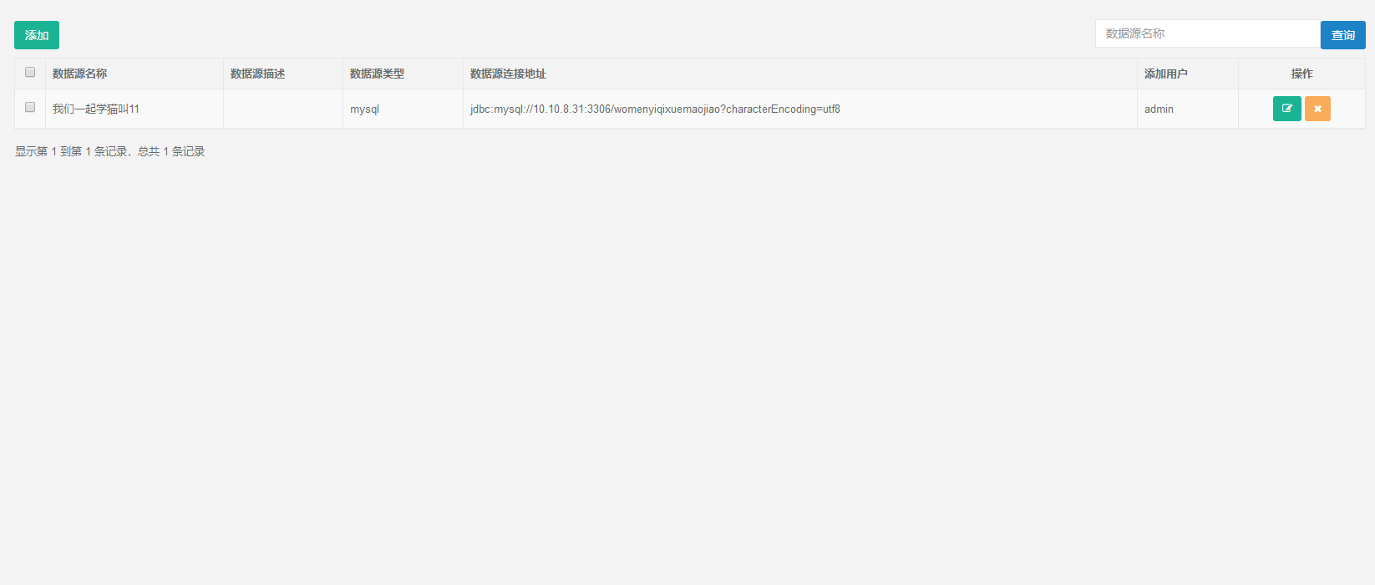

数据源添加

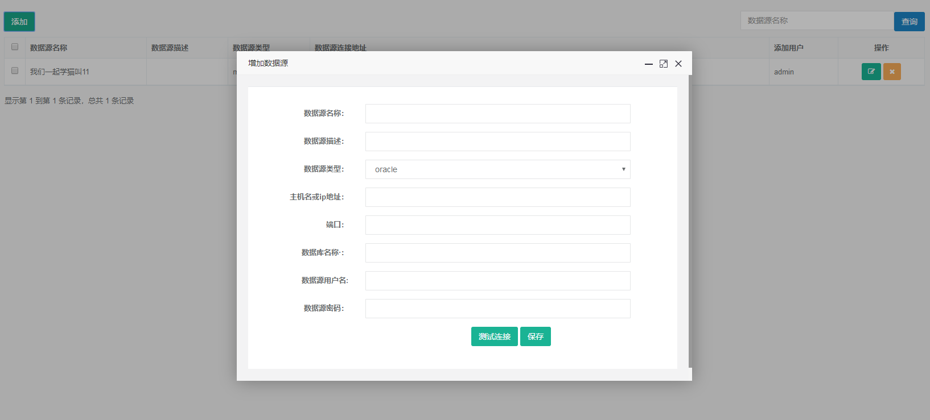

# 数据查询

## 选择数据源

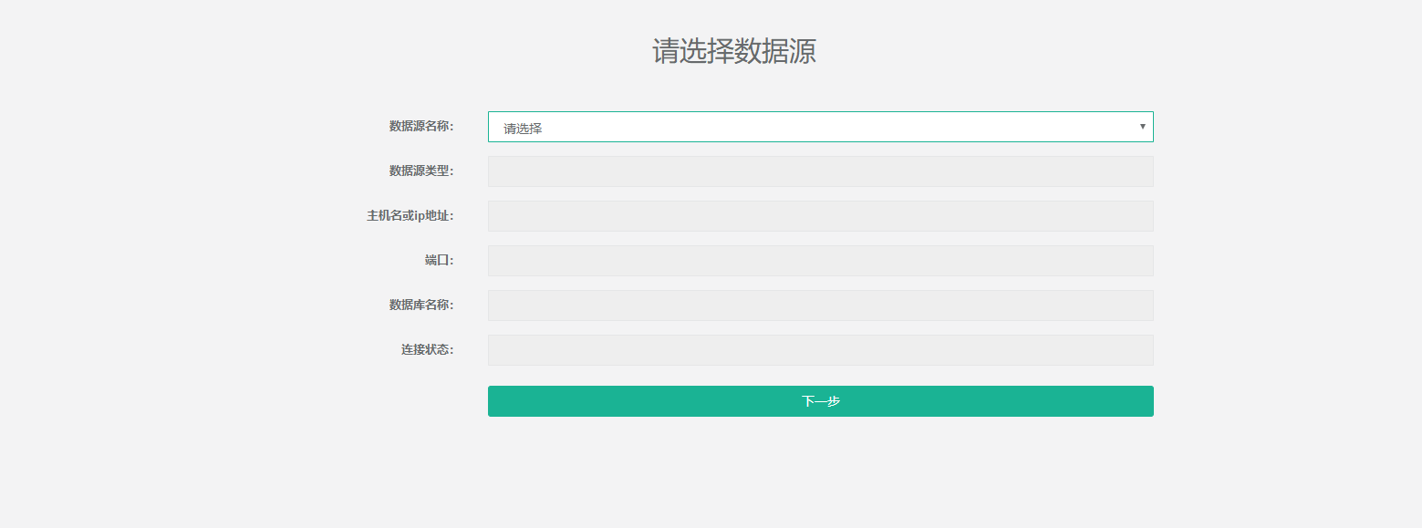

## 数据查询

可以将结果导出，限制没有where的查询 以及条件时 1=1的这种查询

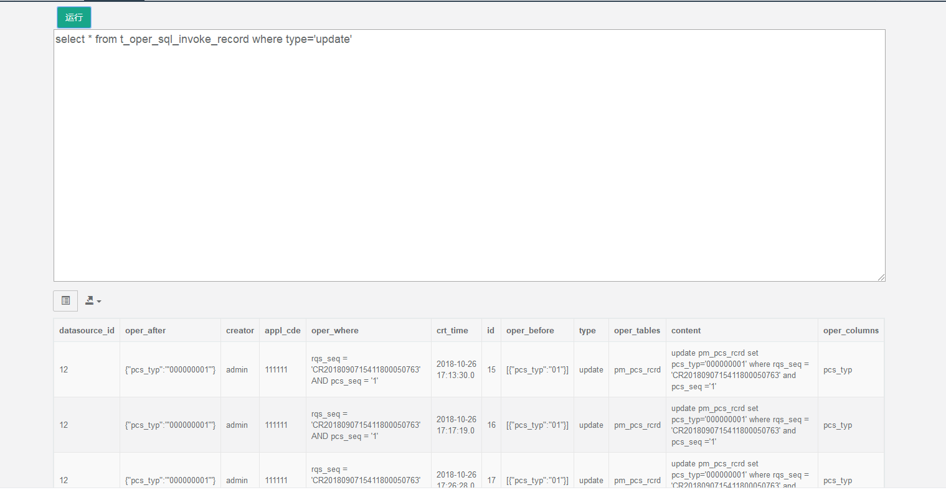

# 数据操作

选择数据源



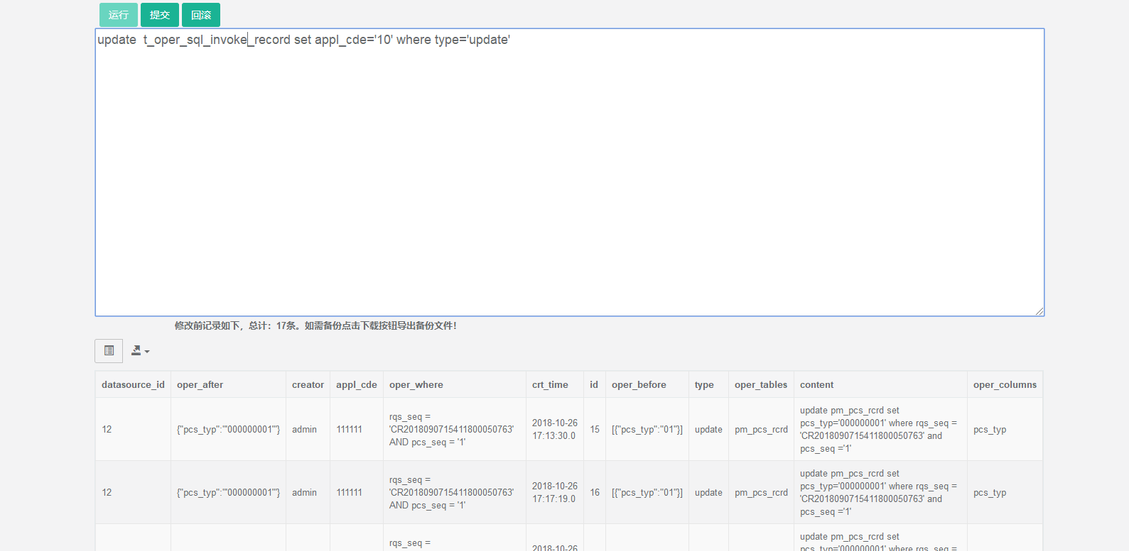

## 提交页面

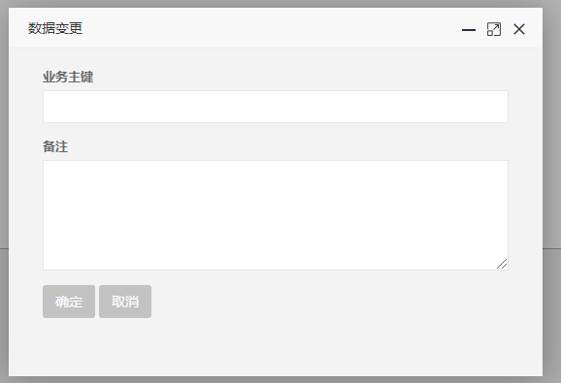

# 历史操作

## 列表

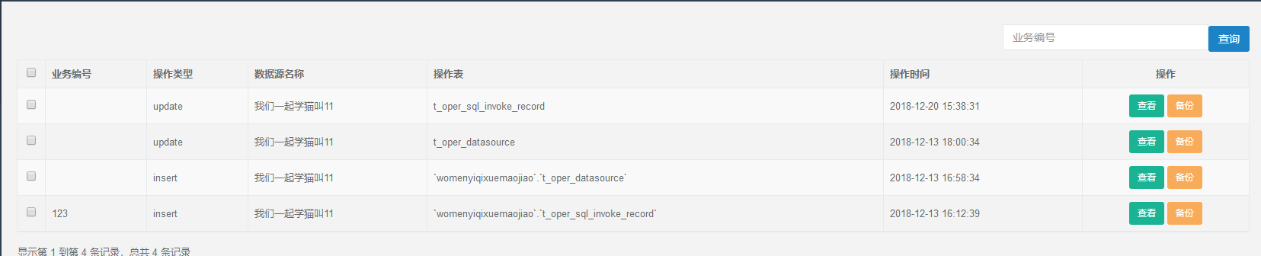

## 查看

